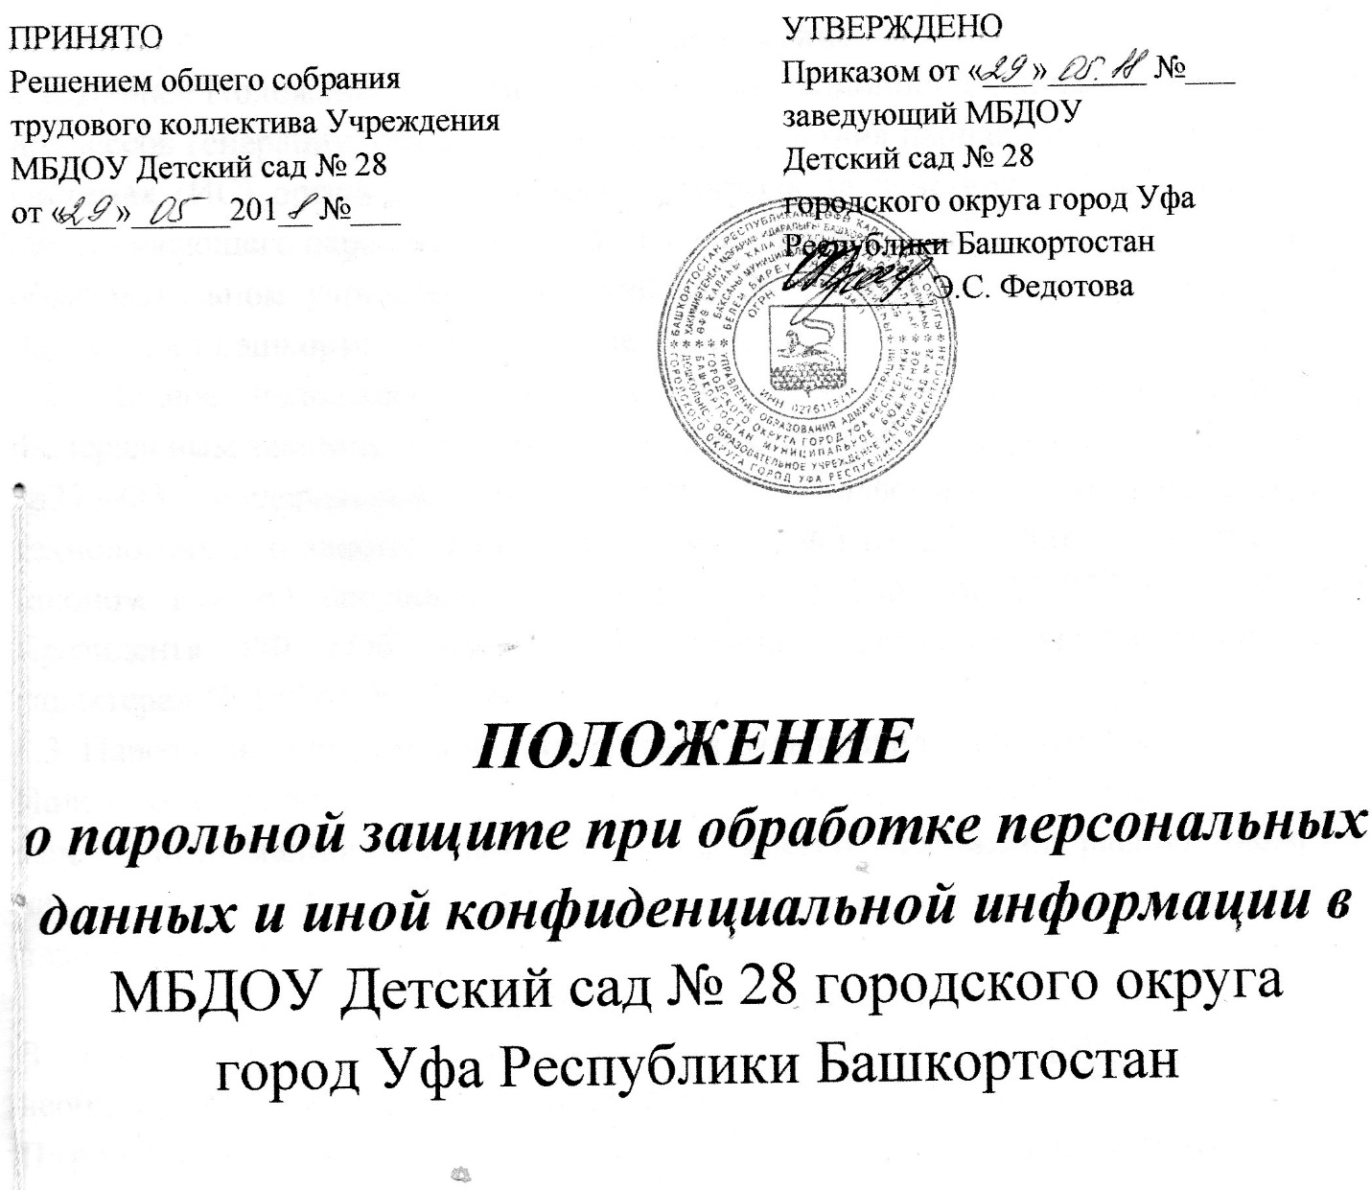
1.Общие положения
1.1. Данное Положение регламентирует организационно-техническое обеспечение процессов генерации, смены и прекращения действия паролей в информационных системах (ИС) организации, а также контроль за действиями Пользователей и обслуживающего персонала при работе с паролями в муниципальном дошкольном образовательном учреждении Детский сад № 28 городского округа город Уфа Республики Башкортостан (далее – Детский сад).
1.2. Данное положение разработано в соответствии с Конституцией РФ; Федеральным законом «Об образовании в Российской Федерации» от 29.12.2012г. №273-Ф3; Федеральным законом РФ «Об информации, информационных технологиях и о защите информации» № 149-ФЗ от 27.07.2006г.; Федеральным законом РФ «О персональных данных» № 152-ФЗ от 27.07.2006г.; Указом Президента РФ «Об утверждении перечня сведений конфиденциального характера» № 188 от 06.03.1997г.
1.3. Парольная защита требует соблюдения ряда правил, изложенных в настоящем Положении. Цель Положения определяет требования Детского сада к парольной защите информационных систем. Область действия Положения распространяется на всех пользователей и информационные системы (далее-ИС), использующих парольную защиту.
2. Термины и определения ИС
В данном случае любая информационная система, для работы с которой необходима аутентификация пользователя.
Пароль - секретный набор символов, используемый для аутентификации пользователя.
Пользователи - администраторы ИС и работники Детского сада, которым предоставлен доступ к ИС Детского сада, а также корпоративный доступ к ресурсам сети Интернет.
Учетная запись - идентификатор пользователя, используемый для доступа к ИС.
3. Положения
Личные пароли должны генерироваться и распределяться централизованно, либо выбираться пользователем ИС самостоятельно с учетом следующих требований:
-длина пароля должна быть не менее 8 символов;
-в числе символов пароля обязательно должны присутствовать буквы в верхнем в нижнем регистрах, цифры;
-пароль не должен включать в себя легко вычисляемые сочетания символов (имена, фамилии, наименования АРМ и т.д.), а также общепринятые сокращения (ЭВМ, ЛВС, USER и т.п.);
-при смене пароля новое значение должно отличаться от предыдущего не менее чем в 6 позициях;
-личный пароль Пользователь не имеет права сообщать никому.
Владельцы паролей должны быть ознакомлены под роспись с перечисленными выше требованиями и предупреждены об ответственности за использование паролей, не соответствующих данным требованиям, а также за разглашение парольной информации.
При наличии технологической необходимости (в случае возникновения нештатных ситуаций, форс-мажорных обстоятельств и т.п.) использования имен и паролей некоторых 3 сотрудников (Пользователей) в их отсутствие, такие сотрудники обязаны сразу же после смены своих паролей сообщать руководителю их новые значения.
Внеплановая смена личного пароля или удаление учетной записи Пользователя ИС в случае прекращения его полномочий (увольнение, переход на другую работу и т.п.) должна производиться сотрудниками, отвечающими за работу ИС немедленно после окончания последнего сеанса работы данного Пользователя с системой. Внеплановая полная смена паролей всех Пользователей должна производиться в случае прекращения полномочий (увольнение, переход на другую работу и т.п.) администраторов средств защиты и других сотрудников, которым по роду работы были предоставлены полномочия по управлению парольной защитой ИС. Хранение Пользователем своих паролей на бумажном носителе допускается только в личном, опечатанном владельцем пароля сейфе, либо в сейфе у руководителя в опечатанном конверте.
Повседневный контроль за действиями Пользователей и обслуживающего персонала системы при работе с паролями, соблюдением порядка их смены, хранения и использования, возлагается на заместителя заведующего.
4. Роли и ответственные
Пользователи:
Исполняют требования Положения и несут ответственность за ее нарушение. Информируют администратора парольной защиты обо всех ставших им известных случаях нарушения настоящего положения.
Администратор парольной защиты:
Принимает обращения пользователей по вопросам парольной защиты (например, блокировка учетных записей, нарушение Положения и др.). Организует консультации пользователей по вопросам использования парольной защиты. Контролирует действия Пользователей при работе с паролями, соблюдением порядка их смены, хранения и использования. Отвечает за безопасное хранение паролей встроенных административных учетных записей.

